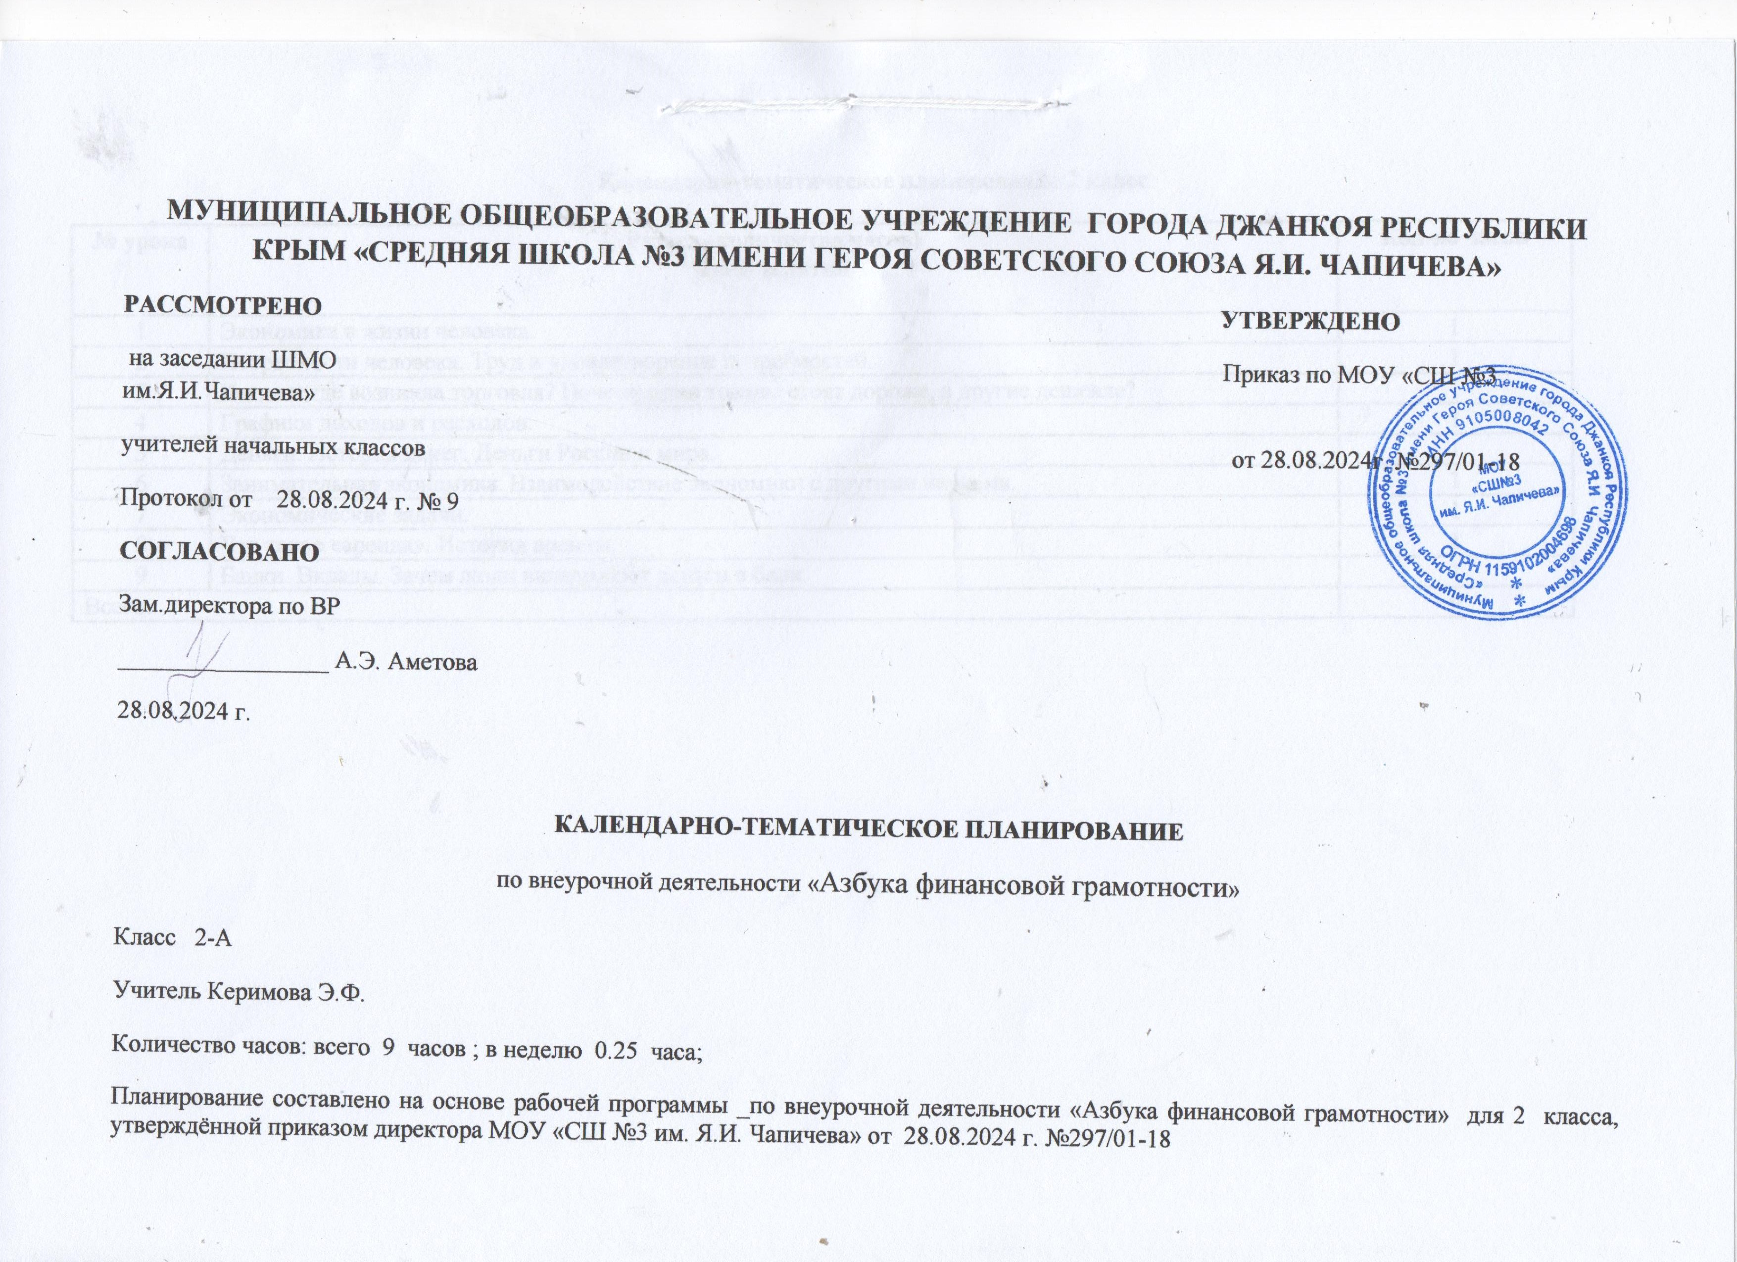

**МУНИЦИПАЛЬНОЕ ОБЩЕОБРАЗОВАТЕЛЬНОЕ УЧРЕЖДЕНИЕ ГОРОДА ДЖАНКОЯ РЕСПУБЛИКИ КРЫМ «СРЕДНЯЯ ШКОЛА №3 ИМЕНИ ГЕРОЯ СОВЕТСКОГО СОЮЗА Я.И. ЧАПИЧЕВА»**

**РАССМОТРЕНО УТВЕРЖДЕНО**

на заседании ШМО Приказ по МОУ «СШ №3 им.Я.И.Чапичева»

учителей начальных классов от 28.08.2024г. №297/01-18

Протокол от 28.08.2024 г. № 9

**СОГЛАСОВАНО**

Зам.директора по ВР

_________________ А.Э. Аметова

28.08.2024 г.

**КАЛЕНДАРНО-ТЕМАТИЧЕСКОЕ ПЛАНИРОВАНИЕ**

по внеурочной деятельности «Азбука финансовой грамотности»

Класс 2-А

Учитель Керимова Э.Ф.

Количество часов: всего 9 часов ; в неделю 0.25 часа;

Планирование составлено на основе рабочей программы _по внеурочной деятельности «Азбука финансовой грамотности» для 2 класса, утверждённой приказом директора МОУ «СШ №3 им. Я.И. Чапичева» от 28.08.2024 г. №297/01-18

**Календарно-тематическое планирование 2 класс**

|  |  |  |  |  |  |  |  |  |  |
| --- | --- | --- | --- | --- | --- | --- | --- | --- | --- |
| **№ урока** | **Раздел (количество часов)**  **Тема занятий** | **Кол-во часов** |  |  |  |  |  |  |  |
|  |  |  |  |  |  |  |
| 1 | Экономика в жизни человека. | 1 |  |  |  |  |  |  |  |
| 2 | Потребности человека. Труд и удовлетворение потребностей. | 1 |  |  |  |  |  |  |  |
| 3 | Когда и где возникла торговля? Почему одни товары стоят дороже, а другие дешевле? | 1 |  |  |  |  |  |  |  |
| 4 | Графики доходов и расходов. | 1 |  |  |  |  |  |  |  |
| 5 | Деньги. История денег. Деньги России и мира. | 1 |  |  |  |  |  |  |  |
| 6 | Занимательная экономика. Взаимодействие экономики с другими науками. | 1 |  |  |  |  |  |  |  |
| 7 | Экономические задачи. | 1 |  |  |  |  |  |  |  |
| 8 | Что такое «аренда». История аренды. | 1 |  |  |  |  |  |  |  |
| 9 | Банки. Вклады. Зачем люди вкладывают деньги в банк. | 1 |  |  |  |  |  |  |  |
| Всего: | | 9 |  |  |  |  |  |  |  |